下半年的工作计划
一、苏州市民卡APP改版：
苏州市民卡APP分为4块内容（底部4个按钮）：
- 首页。首页分为2块区域，顶部固定区域设置3-4个功能模块，目前为二维码支付、充值、惠民理财；中间为主功能区，分为3块。最顶端是广告幻灯片；第二部分为功能模块区，共放置12-16个模块。最底部是新闻公告区，横条滚动播放。其中功能模块区分为：服务网点、商户网点、社保查询、余额查询，园林年卡、休闲年卡、亲子卡、企业服务；商城、教育E卡通、桂花分、公共交通；图书借阅、医疗挂号、贷款办理、信用卡开卡。
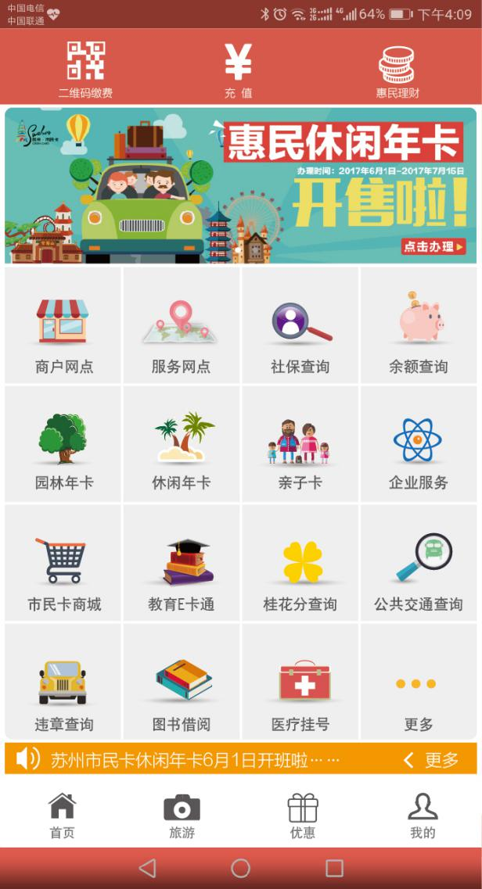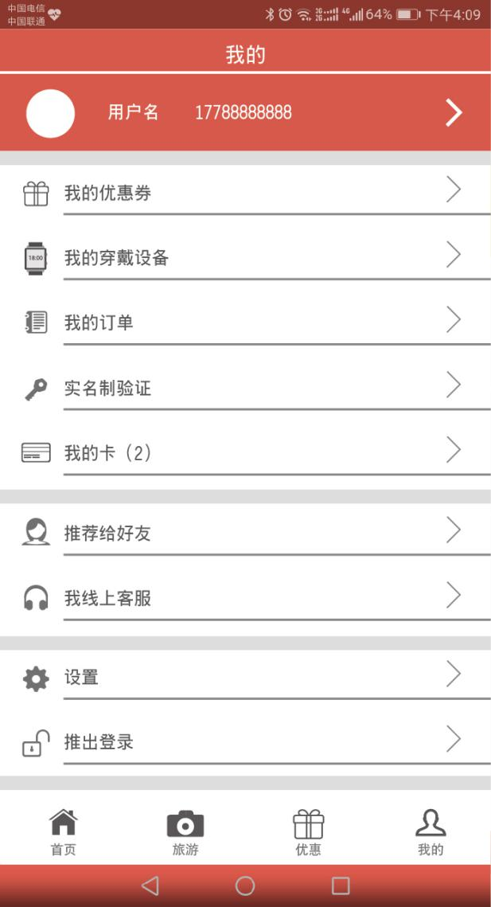
- 旅游。放置旅游相关线路。
- 活动-优惠。放置优惠活动信息。
- 我的。将涉及到卡片相关、账户相关的，都归为我的。设置为登录信息、我的优惠券、我的手表、我的订单、实名制验证、我的卡（n）、线上客服、设置、推荐给好友、常见问题。其中我的卡将展示账单、消费分类占比、充值消费明细等。

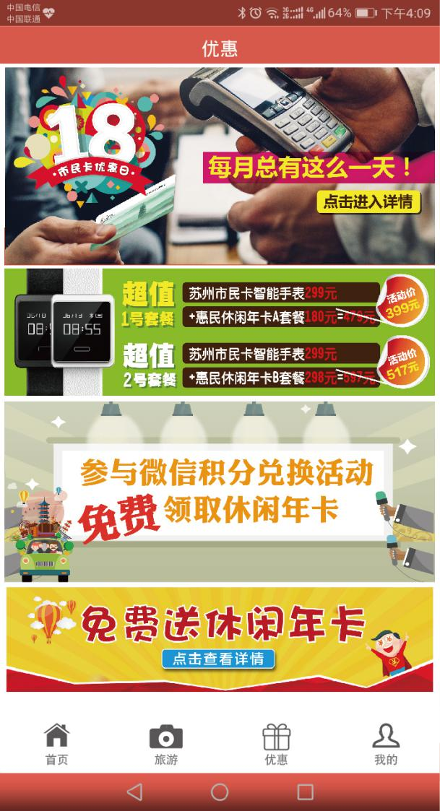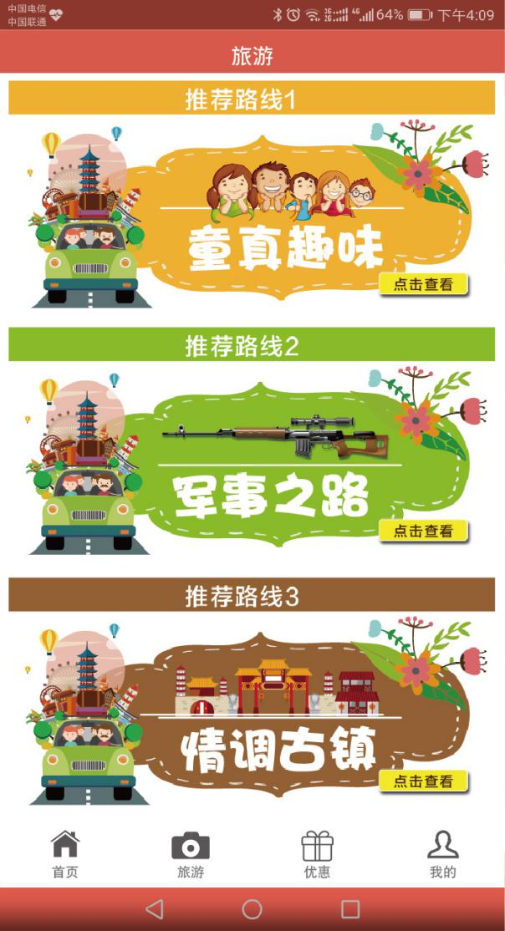
APP功能概览图：
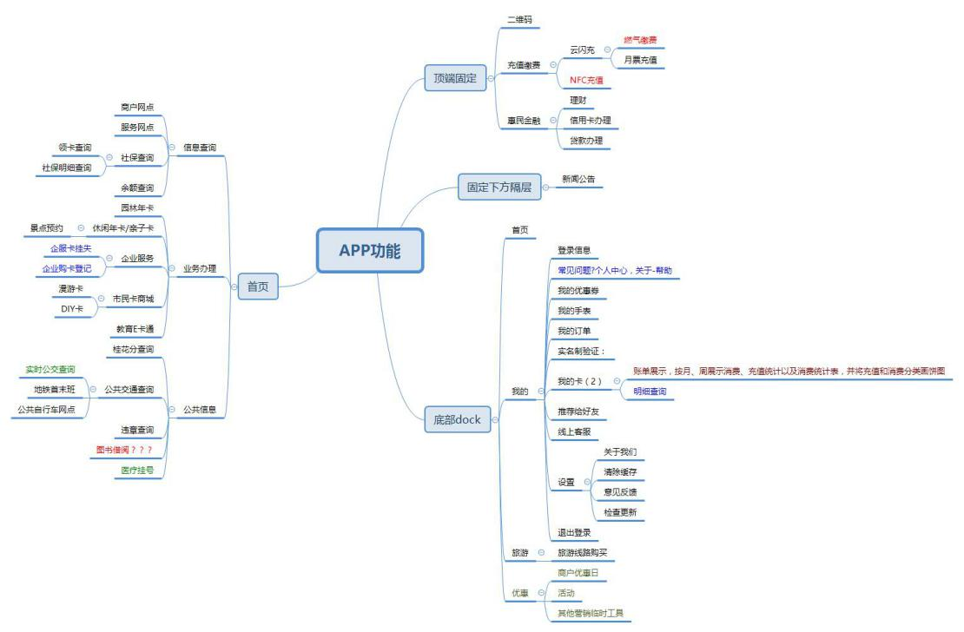
APP开发工作量
序号 | 功能 | 开发周期 | 预计上线时间 | 备注
1 | 月票充值 | 3个月 | 2018年3月 | 主要工作量为后台开发和业务流程，涉及目前公交交接，建议2018年审结束后上线。
2 | 企服卡 | 1个月 | 2017年9月 | 主要提供企业服务卡挂失。实名制认证后可做。
3 | 实名制认证 | 3个月 | 2017年9月 | 结合电子市民卡
4 | 实时公交查询 | 2个月 | 2017年8月 | 前提：需要拿到实时公交接口
5 | 电子市民卡 | 3个月 | 2017年9月
6 | 社保查询 | 1个月 | 2017年8月 | 两种方式：1、接口方式，需要拿到社保接口；2、H5方式，直接使用社保的H5页面登录。
7 | 页面设计、布局等 | 6个月 | 2017年12月 | 贯穿整个新APP开发过程，包括页面、内容、文字、布局、用户体验等。
注：
- 大部分功能，都可以以H5形式展现，节约开发时间和成本；
- 目前APP的功能，会逐步往电子市民卡平台上迁移。
2.平台运营：加强对平台的运营和管理，业务和产品、以及时间节点如节假日的关注；通过微信和app平台，进行商户营销、主要业务的营销；
3.重点活动：市民卡理财推广宣传，参考其他市民卡公司、理财平台的推广方式进行推广；
4.实名用户：发展实名用户，并在线上平台上提供更多实名后的服务；
5.内容建设：内容输出更具有原创性和实用性，形成具有市民卡标签的内容提供者

